1.PHÂN TÍCH YÊU CẦU
1. xác định actor
actor | Tên actor | Vai trò
Actor chính | Khách hàng | sử dụng hệ thống thuê xe
Actor phụ | Hệ thống cho thuê xe | Chứa các chức năng dành cho người dùng để thuê xe

2. yêu cầu chức năng và phi chức năng
Loại | mã | Nội dung
Chức năng | FR1 | Đăng nhập
Chức năng | FR2 | Chọn điểm nhận xe, ngày nhận xe và ngày trả xe
Chức năng | FR3 | Hiển thị xe còn trống trong thời gian chọn
Chức năng | FR4 | Chọn phụ kiện thêm
Phi Chức năng | NFR1 | Hệ thống phản hồi dưới 2s
Phi Chức năng | NFR2 | Bảo mật thông tin tài khoản mỗi khi đăng nhập

3. bảng BR mapping
BR | usecase | Tác động
BR1 | 1 | Thời gian thuê từ 1 đến 30 ngày; nhận xe sớm nhất sau 24 giờ kể từ lúc  đặt. Một đơn thuê thuộc một khách hàng và một xe. Khách hàng có thể có  nhiều đơn thuê; một xe có nhiều đơn thuê, nhưng các đơn của cùng một xe  không được trùng thời gian thuê.
BR3 | 3 | Một đơn thuê thuộc một khách hàng và một xe. Khách hàng có thể có  nhiều đơn thuê; một xe có nhiều đơn thuê, nhưng các đơn của cùng một xe  không được trùng thời gian thuê. Một đơn thuê có thể thuê thêm không hoặc nhiều phụ kiện; một phụ kiện  có trong nhiều đơn thuê.

4. điểm không rõ ràng :
- trong đề ghi xem chi phí dự kiến và tiền cọc nhưng chưa ghi rõ là bao nhiêu để khách hàng biết
- chi phí dự kiến và tiền cọc để có thể thuê được xe là bao nhiêu ?
2. ACTIVITY DIAGRAM
Bước | actor | Hành động
6.1 | Hệ thống | Kiểm tra xe còn trống trong thời gian thuê
6.2 | Hệ thống | Tạo đơn thuê
6.3 | Hệ thống | Cấp mã đơn thuê
6.4 | Hệ thống | Tính tiền cọc xe
6.5 | Hệ thống | Hiển thị thuê xe thành công

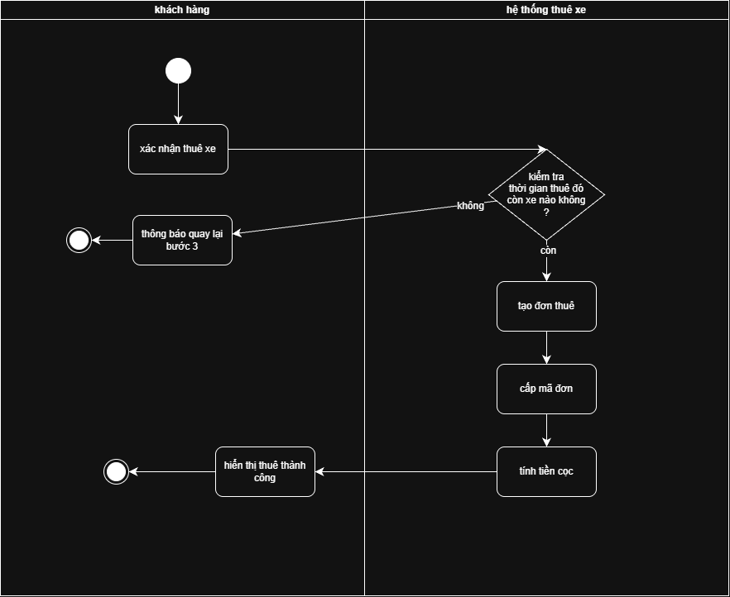

3. thiết kế ERD
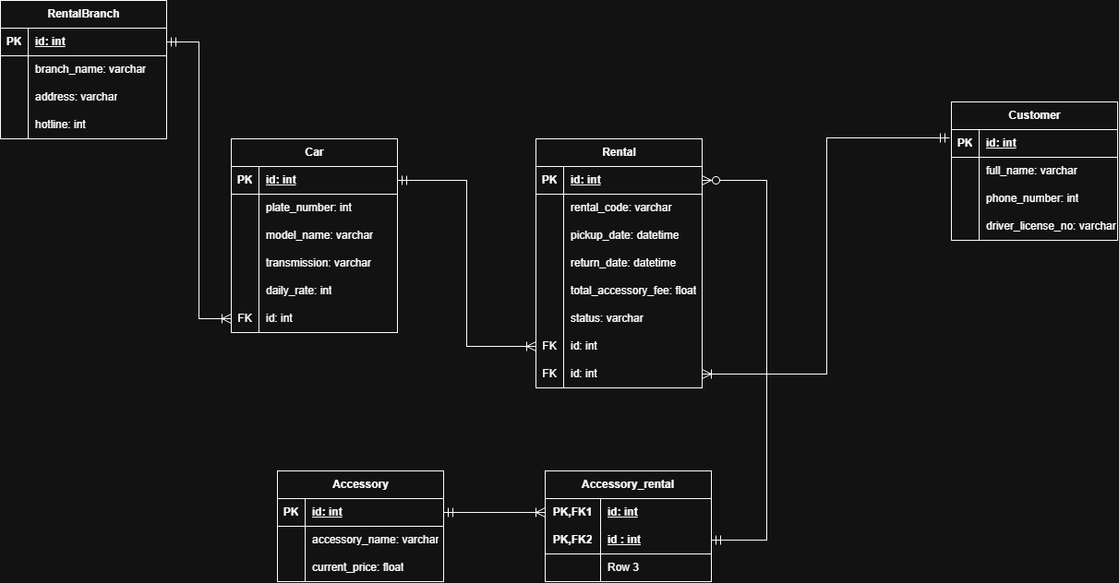
- Seat_cout: cho vào bảng car
- Deposit_amount: cho vào bảng rental
- Accessory_price: cho vào bảng Accessory_rental thay cái Row 3
Thuộc tính không nên lưu là pickup_date bảng rental bởi nó nên được cập nhật tự động khi thuê
4. UI/UX Figma
Lỗi | Nguyên tắc vi phạm | Cách sửa
2 nút đặt ngay và tiếp tục màu giống nhau | Tính Minh bạch, rõ ràng | Đổi màu của 2 nút khác nhau
Điểm nhận xe đang chỉ có 3 địa chỉ cố định | Tính Minh bạch, rõ ràng | Thay 3 địa chỉ cố định thành chỗ cho người dùng nhập địa chỉ muốn thuê

CTA chính: nút hành động chính là nút tiếp tục giúp điều hướng người dùng sẽ làm gì tiếp theo

Link figma: https://www.figma.com/design/WNUfQk7zYMxhU8l5Ubhzcr/Untitled?node-id=0-1&t=FWnWhIZhFmeRriK8-1

